НАЦИОНАЛЬНЫЙ ЧЕМПИОНАТ «АБИЛИМПИКС» 2023

Утверждено советом по компетенции
Малярное дело Протокол № 1 от 26.01.2023г. Председатель совета:

КОНКУРСНОЕ ЗАДАНИЕ

по компетенции

Москва 2023г

Описание компетенции
  - Актуальность компетенции

Окружающая среда только серого, черного или белого цвета воздействует удручающе. Голубое небо, зеленая трава, разноцветные цветы в окружающей природе создают приятные ощущения. Привнести краски в жизнь человека, сочетая их с применением различных материалов и самых разных возможностей отделки – это и есть профессиональный мир маляра. Главная работа маляра – это, конечно, окраска стен, оклейка их обоями, шпатлевание. Но маляру высокой квалификации приходится выполнять и гораздо более сложную и разнообразную работу: художественную отделку стен и потолков, росписи различных поверхностей, составление сложных колеров. Маляр знает, как комбинируются цвета, как воздействуют графика, картины, шрифты на общем интерьере. В красках, наносимых на стены, двери, табло, машины, фасады и т.д., находят воплощение ваши идеи. Работа маляра часто начинается с карандаша и красок.
Малярные работы – это комплекс технологических операций, предназначенных для решения защитных, санитарно-гигиенических и архитектурно-декоративных (эстетических) функций.
Малярные работы отличаются не только разнообразием материалов и способов их применения, но и тщательностью выполнения многочисленных операций, определяющих качество окрасочного слоя.
Профессия маляра сочетает в себе образное видение художника и физическую выносливость рабочего, требует технической грамотности, знания технологии и свойств окрашивающих материалов.

Профессии, по которым участники смогут трудоустроиться после получения данной компетенции:

На сегодняшний день профессия маляр является востребованной. В процессе выполнения внутренних и фасадных работ на возводимых объектах не обойтись без маляров. Что касается мест работы, то в услугах таких специалистов нуждаются строительные и монтажные компании, промышленные предприятия, дизайнерские и архитектурные бюро, ремонтные организации и жилищно-коммунальные управления.

Ссылка на образовательный и/или профессиональный стандарт (конкретные стандарты)

Школьники | Студенты | Специалисты
ФГОС СПО по профессии  08.01.28 Мастер отделочных строительных и декоративных работ (утв. приказом министерства образования и науки Российской Федерации от 18мая 2022 г. №340 | ФГОС СПО по профессии 08.01.28 Мастер отделочных строительных и декоративных работ (утв. приказом министерства образования и науки Российской Федерации от 18мая 2022 г. №340 | Профессиональный стандарт  «Маляр строительный» (утв. приказом Министерства труда и социальной защиты РФ от 22 июля 2020года №443н)

  - Требования к квалификации
Школьники | Студенты | Специалисты
Должен знать:  -Требования инструкций и регламентов по организации и подготовке рабочих мест, оборудования, материалов и инструментов;  -Технологическую последовательность выполнения подготовки, и нанесения на поверхность и ремонта малярных и декоративных покрытий.  Должен уметь:  - Организовывать подготовку рабочих мест, оборудования, материалов и инструментов.  - подготавливать различные поверхности к оклейке обоями;  - подготавливать обои к работе,  - наносить клеевые составы на поверхности,  - оклеивать стены различными обоями;  - контролировать качество обойных работ | Должен знать:  -Требования инструкций и регламентов по организации и подготовке рабочих мест, оборудования, материалов и инструментов;  -технологическую последовательность выполнения подготовки и нанесение на поверхность и ремонта малярных и декоративных покрытий, декоративно- художественной отделки стен.  Должен уметь:  -организовывать подготовку рабочих мест, оборудования, материалов и инструментов для выполнения малярных и декоративно- художественных работ в соответствии с инструкциями и регламентами;  -пользоваться установленной технической документацией; выполнять подготовительные работы,  осуществлять производство работ по шпатлеванию, окрашиванию поверхностей различными составами, оклеиванию поверхности различными материалами, выполнению декоративно- художественной отделки стен.  Должен обладать профессиональными компетенциями: ПК.3. Выполнять подготовительные работы при производстве малярных и декоративных работ в соответствии с заданием и требованиями охраны труда, техники безопасности, пожарной безопасности и охраны окружающей среды. ПК3.2. Приготавливать составы для малярных и декоративных работ по заданной рецептуре с соблюдением безопасных условий труда и охраны окружающей среды.  ПК3.4. Окрашивать поверхности различными малярными составами, используя необходимые инструменты, приспособления и оборудование, с соблюдением безопасных условий труда.  ПК3.5. Оклеивать поверхности различными материалами с соблюдением требований технологического задания и безопасных условий труда. ПК3.6. Выполнять декоративно- художественную отделку стен, потолков и других архитектурно- конструктивных элементов различными способами с применением необходимых материалов, инструментов и оборудования с соблюдением безопасных условий труда. | Должен знать  - Способы и правила выполнения малярных работ под декоративное покрытие  - Способы подпора окрасочных составов  - Требования, предъявляемые к качеству выполняемых работ  - Правила и способы составления тональной гаммы  - Способы и правила оклеивания поверхностей обоями  - Правила эксплуатации инструмента и приспособлений, используемых при наклеивании и замене обоев  - Инструкции по охране  труда, пожаробезопасности  и электробезопасности при использовании электроинструментов  Должен уметь:  - Пользоваться  инструментом и приспособлениями  для оклеивания поверхностей  -Обеспечивать  прилегание без пузырей и отслоений наклеенных на поверхности высококачественных обоев, дерматина, древесных обоев  -Пользоваться  инструментом и приспособлениями для отделки поверхности стен клеевыми составами  -Подбирать колер при приготовлении окрасочных составов  -Пользоваться инструментом  и приспособлениями для  нанесения на поверхность лаков, красок и побелок  - Отмеривать, смешивать компоненты, приготавливать клей заданного состава и консистенции  -Получать ровную кромку при обрезке обоев вручную  -Наносить клеевой состав на поверхности кистями, валиками, краскопультами с ручным приводом

Конкурсное задание

  - Краткое описание задания

Школьники:
Модуль1 В ходе выполнения конкурсного задания выполнить окрашивание рабочей поверхности колером на водной основе и оклеивание поверхности виниловыми обоями в соответствии с заданием. Оформить оклеенную поверхность по периметру молдингом с покраской.
Готовое изделие: Мини -вешалка (для ключей)
Модуль2 Выполнить окрашивание поверхностей и торцов планшета. Произвести отделку окрашенной поверхности по пластиковому трафарету текстурной пастой в соответствии с заданием. Оформить поверхность прямоугольника декоративным шнуром в соответствии с заданием.

Готовое изделие: Декоративное панно: «Карта мира»
Модуль3 Выполнить градиентную покраску поверхности
Готовое изделие: Градиентная растяжка

Студенты:
Модуль1 В ходе выполнения конкурсного задания выполнить окрашивание рабочей поверхности колером на водной основе и оклеивание поверхности виниловыми обоями в соответствии с заданием. Оформить оклеенную поверхность по периметру молдингом, угловыми элементами с покраской.
Готовое изделие: Вешалка (для ключей, шляп, зонтов)
Модуль2 Произвести окрашивание рабочей поверхности и торцов планшета; имитацию текстуры дерева по периметру планшета. Выполнить отделку окрашенной поверхности прямоугольника по пластиковому трафарету текстурной пастой. Оформить поверхность прямоугольника декоративным шнуром в соответствии с заданием.
Готовое изделие: Декоративное панно: «Карта мира»
Модуль3 Выполнить градиентную покраску поверхности и торцов планшета; декоративную отделку окрашенной поверхности по самоклеющемуся трафарету акриловым составом в соответствии с заданием.
Готовое изделие: Ключница «Вместе сильнее»

Специалисты:
Модуль1 В ходе выполнения конкурсного задания выполнить окрашивание рабочей поверхности колером на водной основе и оклеивание поверхности виниловыми обоями в соответствии с заданием. Оформить оклеенную поверхность по периметру молдингом, угловыми элементами с покраской.
Готовое изделие: Вешалка (для ключей, шляп, зонтов)
Модуль2 Произвести окрашивание рабочей поверхности и торцов планшета; имитацию текстуры дерева по периметру планшета. Выполнить отделку окрашенной поверхности прямоугольника по пластиковому трафарету текстурной пастой. Оформить поверхность прямоугольника декоративным шнуром в соответствии с заданием.
Готовое изделие: Декоративное панно «Карта России»

Модуль3 Выполнить градиентную покраску поверхности и торцов планшета; декоративную отделку окрашенной поверхности по самоклеющемуся трафарету акриловым составом в соответствии с заданием.
Готовое изделие: Ключница «Навстречу мечте»

Структура и подробное описание конкурсного задания

Наименование категории  участника | Наименование модуля | Время проведения  модуля | Полученный результат
Школьник | Модуль 1. Оклеивание рабочей поверхности с покраской по периметру | Один день  1,3 часа | Готовое изделие: Мини - вешалка (для ключей) Поверхность изделия, окрашенная колером на водной основе, оклеенная виниловыми обоями с подбором рисунка, и оформленная молдингом
 | Модуль 2. Декоративно- художественная отделка поверхности | Один день  1,3 часа | Готовое изделие: Декоративное панно «Карта мира» Окрашенная поверхность с трафаретным рисунком выполненным текстурной пастой
 | Модуль 3. Градиентная растяжка цвета | Один день  15 мин | Готовое изделие: Градиентная растяжка  Поверхность с градиентной окраской
Общее время выполнения конкурсного задания: 3часа 15мин
Студент | Модуль 1. Оклеивание рабочей поверхности с покраской по периметру | Один день  1,3часа | Готовое изделие: Вешалка (для ключей, шляп, зонтов) Поверхность изделия, окрашенная колером на водной основе, оклеенная виниловыми обоями с подбором рисунка, и оформленная молдингом
 | Модуль 2. Декоративно- художественная отделка поверхности | Один день  2часа | Готовое изделие: Декоративное панно «Карта мира» Окрашенная поверхность с трафаретным рисунком  выполненным текстурной пастой, с имитацией текстуры дерева по периметру планшета
 | Модуль 3. Декоративная отделка поверхности | Один день 45 минут | Готовое изделие: Ключница  «Вместе сильнее»  Поверхность с градиентной окраской задекорированная трафаретным рисунком  выполненным акриловыми красками
Общее время выполнения конкурсного задания: 4часа 15мин
Специалист | Модуль 1. Оклеивание рабочей поверхности с | Один день 1,3 часа | Готовое изделие: Вешалка (для ключей, шляп, зонтов) Поверхность изделия, окрашенная колером на водной

 | покраской по периметру |  | основе, оклеенная виниловыми обоями с подбором рисунка, и оформленная молдингом
 | Модуль 2. Декоративно- художественная отделка поверхности | Один день  1,45часа | Готовое изделие: Декоративное панно «Карта России» Окрашенная поверхность с трафаретным рисунком  выполненным текстурной пастой, с имитацией текстуры дерева по периметру планшета
 | Модуль 3. Декоративная отделка поверхности | Один день 45 мин | Готовое изделие: Ключница  «Навстречу мечте»  Поверхность с градиентной окраской задекорированная трафаретным рисунком  выполненным акриловыми красками
Общее время выполнения конкурсного задания:4 часа 00мин

  - Последовательность выполнения задания

Последовательность выполнения задания для категории «Школьник»

Работа производится на мольбертах!

(Подготовку, обработку поверхностей под окраску; крепление крючков; окраску поверхностей планшетов в белый цвет производит база проведения конкурса, размеры планшетов Модуль1 (1000х600мм); Модуль2 (700х500); Модуль3 (300х400мм).

Модуль 1. Окрашивание и оклеивание рабочей поверхности

Разметка поверхности
Выполнить разметку поверхности в соответствии с чертежом.

Окраска рабочей поверхности и торцевых частей планшета колером на водной основе
Подготовить окрасочный состав к работе (заколеровать). Окрасить рабочую поверхность и торцы по периметру планшета подобранным колером.
*Колеровку окрасочного состава участник выполняет самостоятельно. Цвет окрасочного состава должен сочетаться по цвету с обоями.
Оценивается оригинальность цветового решения, сочетаемость цвета в общей гамме цветов, используемых в задании.

Оклеивание рабочей поверхности виниловыми обоями на бумажной основе с подбором рисунка
Выполнить нарезку обоев на полотна с подбором рисунка. Оклеить рабочую поверхность обоями.
*Совмещение рисунка производится по центру заготовки.

Оформление поверхности, оклеенной обоями молдингом
Подготовить окрасочный состав к работе (заколеровать). Отрезать по заданным размерам молдинг, окрасить его подобранным колером; приклеить к поверхности.
*Колеровку окрасочного состава участник выполняет самостоятельно. Цвет окрасочного состава должен сочетаться по цвету с обоями и окрашенной поверхностью.
*Оценивается оригинальность цветового решения, сочетаемость цвета в общей гамме цветов, используемых в задании.

В процессе выполнения всех видов работ малярный скотч не применять.

Модуль1. Мини -вешалка (для ключей)

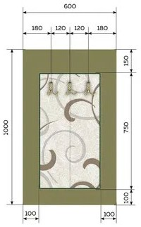

Модуль 2. Декоративно-художественная отделка поверхности
  - Разметка рабочей поверхности
Выполнить разметку поверхности в соответствии с чертежом.

Окраска рабочей поверхности
Подготовить окрасочный состав к работе (заколеровать) в соответствии с заданием. С помощью кисти от руки выполнить отводку границ окраски прямоугольника.
Окрасить поверхность прямоугольника приготовленным колером.
Выполнить окрашивание рабочей поверхности по периметру прямоугольника и торцо планшета в соответствии с заданием.
*Колеровку составов участник выполняет самостоятельно. Цветовая гамма должна соответствовать заданию.

Декоративная отделка окрашенной поверхности по пластиковому трафарету структурной пастой
Правильно расположить и закрепить трафарет (с помощью малярного скотча) на окрашенной поверхности.
Подготовить текстурную пасту к работе (заколеровать). Нанести пасту на трафарет, распределить по поверхности соблюдая технологию.
*Колеровку пасты участник выполняет самостоятельно.
*Текстурная паста должна быть равномерно распределена по поверхности трафаретного рисунка с незначительным объемом. Цвет трафаретного рисунка должен соответствовать заданию.

Оформление окрашенной поверхности декоративным шнуром
Выполнить приклеивание декоративного шнура по периметру прямоугольника.

*Правильно расположить и закрепить шнур (с помощью клея) по периметру, с внутренней стороны прямоугольника.

Малярный скотч применять только для крепления пластикового трафарета на поверхности планшета.
Модуль 2 Школьники

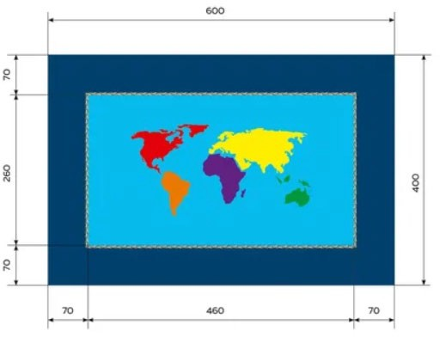

Модуль 3. Градиентная растяжка цвета

Разметка рабочей поверхности
Разделить рабочую поверхность «на глаз» на секции (можно слегка пометить карандашом).

Окраска поверхности
Выполнить колеровку окрасочного состава на водной основе; произвести смешивание составов для получения нужного оттенка (в соответствии с заданием).
Нанести окрасочные составы, на участки рабочей поверхности; сгладить переход одного цвета в другой (размыть границы), соблюдая технологию.
*Колеровку составов, смешивание красок участник выполняет самостоятельно.
*Цветовая гамма должна соответствовать заданию. На окрашенной поверхности не должно быть четких и резких линий.
*Оценивается плавность перехода цвета от одного оттенка к другому.

Цвет применяемого колера для градиентной растяжки участник получает в день соревнования.
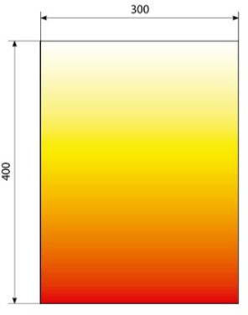

2.3.2. Последовательность выполнения задания для категории «Студент»

Работа производится на мольбертах!

(Подготовку, обработку поверхностей под окраску; крепление крючков; окраску поверхностей планшетов в белый цвет производит база проведения конкурса, размеры планшетов: Модуль 1 (1200х600мм); Модуль 2 (900х700мм); Модуль 3 (600х400мм).

Модуль 1. Оклеивание и окраска рабочей поверхности

Разметка поверхности
Выполнить разметку поверхности в соответствии с чертежом.

Окраска рабочей поверхности и торцевых частей планшета колером на водной основе
Подготовить окрасочный состав к работе (заколеровать). Окрасить рабочую поверхность и торцы по периметру планшета колером.
*Колеровку окрасочного состава участник выполняет самостоятельно. Цвет окрасочного состава должен сочетаться по цвету с обоями.
Оценивается оригинальность цветового решения, сочетаемость цвета в общей гамме цветов, используемых в задании.

Оклеивание рабочей поверхности виниловыми обоями на бумажной основе с подбором рисунка
Выполнить нарезку обоев на полотна с подбором рисунка. Оклеить рабочую поверхность обоями в соответствии с заданием.
*Совмещение рисунка производится по центру заготовки.
  - Оформление поверхности, оклеенной обоями молдингом и угловыми элементами Подготовить окрасочный состав к работе (заколеровать). Отрезать по заданным размерам молдинг. Окрасить молдинг и угловые элементы подобранным колером; приклеить к поверхности.
*Колеровку окрасочного состава участник выполняет самостоятельно. Цвет окрасочного состава должен сочетаться по цвету с обоями и окрашенной поверхностью.
*Оценивается оригинальность цветового решения, сочетаемость цвета в общей гамме цветов, используемых в задании.

В процессе выполнения всех видов работ малярный скотч не применять.

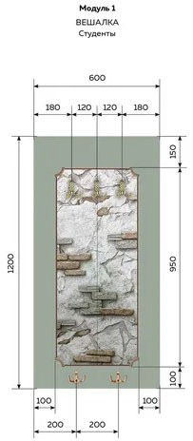

Модуль 2. Декоративно-художественная отделка поверхности
  - Разметка рабочей поверхности
Выполнить разметку поверхности в соответствии с чертежом.

Окраска рабочей поверхности
Подготовить окрасочный состав к работе (заколеровать) в соответствии с заданием. Окрасить поверхность прямоугольника приготовленным колером.
Выполнить окрашивание рабочей поверхности по периметру прямоугольника и торцов планшета в соответствии с заданием.
*Колеровку составов участник выполняет самостоятельно. Цветовая гамма должна соответствовать заданию.

Декоративная отделка поверхности под дерево
Нанести шпатлевочный состав на рабочую поверхность по периметру прямоугольника. С помощью буазета, по шпатлевке, выполнить имитацию текстуры дерева.
*Колеровку шпаклевочного состава участник выполняет самостоятельно. Цветовая гамма должна соответствовать заданию.

Декоративная отделка окрашенной поверхности по пластиковому трафарету структурной пастой
Правильно расположить и закрепить трафарет (с помощью малярного скотча) на окрашенной поверхности. Подготовить текстурную пасту к работе, заколеровать в соответствии с заданием. Нанести пасту на трафарет, распределить по поверхности соблюдая технологию.
*Колеровку пасты участник выполняет самостоятельно.
*Текстурная паста должна быть равномерно распределена по поверхности трафаретного рисунка с незначительным объемом. Цвет трафаретного рисунка должен соответствовать заданию.

Оформление окрашенной поверхности декоративным шнуром
Выполнить приклеивание декоративного шнура по периметру прямоугольника.
*Правильно расположить и закрепить шнур (с помощью клея) по периметру, с внутренней стороны прямоугольника.
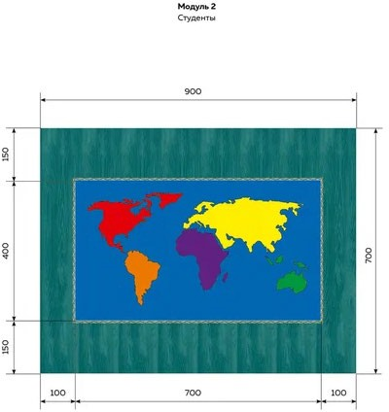

Модуль 3. Декоративная отделка поверхности
  - Разметка рабочей поверхности
Разделить рабочую поверхность «на глаз» на секции (можно слегка пометить карандашом).

Градиентная краска рабочей поверхности и торцевых частей по периметру планшета
Выполнить колеровку окрасочного состава на водной основе; произвести смешивание составов для получения нужного оттенка (в соответствии с заданием).
Нанести окрасочные составы, на участки рабочей поверхности и торцевые части по периметру планшета; сгладить переход одного цвета в другой (размыть границы), соблюдая технологию.

*Колеровку составов, смешивание красок участник выполняет самостоятельно. Цветовая гамма должна соответствовать заданию. На окрашенной поверхности не должно быть четких и резких линий между цветами.
*Оценивается плавность перехода цвета от одного оттенка к другому.

Декоративная отделка окрашенной поверхности по самоклеющемуся трафарету акриловым составом
Выполнить колеровку окрасочного состава. Правильно расположить и закрепить трафарет на окрашенной поверхности. Нанести, на трафарет, соблюдая технологию акриловый состав.
*Цвет рисунка участник определяет самостоятельно.
*Оценивается оригинальность цветового решения, сочетаемость цвета в общей гамме цветов, используемых в задании.

В процессе выполнения всех видов работ малярный скотч не применять
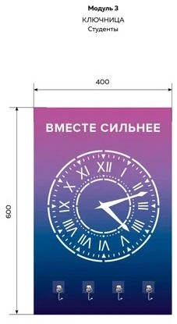

2.3.3 Последовательность выполнения задания для категории «Специалист»

Работа производится на мольбертах!
(Подготовку, обработку поверхностей под окраску; крепление крючков; окраску поверхностей планшетов в белый цвет производит база проведения конкурса, размеры планшетов: Модуль 1 (1200х600мм); Модуль 2 (900х700мм); Модуль 3 (600х400мм).

Модуль 1. Оклеивание и окраска рабочей поверхности

Разметка поверхности
Выполнить разметку поверхности в соответствии с чертежом.

Окраска рабочей поверхности и торцевых частей планшета колером на водной основе
Подготовить окрасочный состав к работе (заколеровать). Окрасить рабочую поверхность и торцы по периметру планшета колером.
*Колеровку окрасочного состава участник выполняет самостоятельно. Цвет окрасочного состава должен сочетаться по цвету с обоями.
Оценивается оригинальность цветового решения, сочетаемость цвета в общей гамме цветов, используемых в задании.

Оклеивание рабочей поверхности виниловыми обоями на бумажной основе с подбором рисунка
Выполнить нарезку обоев на полотна с подбором рисунка. Оклеить рабочую поверхность обоями в соответствии с заданием.
*Совмещение рисунка производится по центру заготовки.
  - Оформление поверхности, оклеенной обоями молдингом и угловыми элементами Подготовить окрасочный состав к работе (заколеровать). Отрезать по заданным размерам молдинг. Окрасить молдинг и угловые элементы подобранным колером; приклеить к поверхности.
*Колеровку окрасочного состава участник выполняет самостоятельно. Цвет окрасочного состава должен сочетаться по цвету с обоями и окрашенной поверхностью.
*Оценивается оригинальность цветового решения, сочетаемость цвета в общей гамме цветов, используемых в задании.

В процессе выполнения всех видов работ малярный скотч не применять

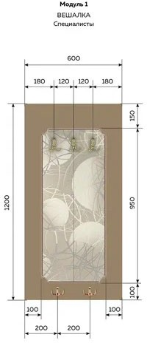

Модуль 2. Декоративно-художественная отделка поверхности
  - Разметка рабочей поверхности
Выполнить разметку поверхности в соответствии с чертежом.

Окраска рабочей поверхности
Подготовить окрасочный состав к работе (заколеровать) в соответствии с заданием. Окрасить поверхность прямоугольника приготовленным колером.
Выполнить окрашивание рабочей поверхности по периметру прямоугольника и торцов планшета в соответствии с заданием.
*Колеровку составов участник выполняет самостоятельно. Цветовая гамма должна соответствовать заданию.

Декоративная отделка поверхности под дерево
Нанести шпатлевочный состав на рабочую поверхность по периметру прямоугольника. С помощью буазета, по шпатлевке, выполнить имитацию текстуры дерева.

*Колеровку шпаклевочного состава участник выполняет самостоятельно. Цветовая гамма должна соответствовать заданию.

Декоративная отделка окрашенной поверхности по пластиковому трафарету структурной пастой
Правильно расположить и закрепить трафарет (с помощью малярного скотча) на окрашенной поверхности. Подготовить текстурную пасту к работе, заколеровать в соответствии с заданием. Нанести пасту на трафарет, распределить по поверхности соблюдая технологию.
*Колеровку пасты участник выполняет самостоятельно.
*Текстурная паста должна быть равномерно распределена по поверхности трафаретного рисунка с незначительным объемом. Цвет трафаретного рисунка должен соответствовать заданию.

Оформление окрашенной поверхности декоративным шнуром
Выполнить приклеивание декоративного шнура по периметру прямоугольника.
*Правильно расположить и закрепить шнур (с помощью клея) по периметру, с внутренней стороны прямоугольника.
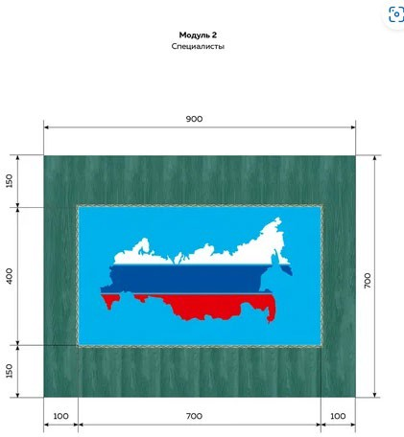

Модуль 3. Декоративная отделка поверхности
  - Разметка рабочей поверхности
Разделить рабочую поверхность «на глаз» на секции (можно слегка пометить карандашом).

Градиентная краска рабочей поверхности и торцевых частей по периметру планшета
Выполнить колеровку окрасочного состава на водной основе; произвести смешивание составов для получения нужного оттенка (в соответствии с заданием).
Нанести окрасочные составы, на участки рабочей поверхности и торцевые части по периметру планшета; сгладить переход одного цвета в другой (размыть границы), соблюдая технологию.

*Колеровку составов, смешивание красок участник выполняет самостоятельно. Цветовая гамма должна соответствовать заданию. На окрашенной поверхности не должно быть четких и резких линий между цветами.
*Оценивается плавность перехода цвета от одного оттенка к другому.

Декоративная отделка окрашенной поверхности по самоклеящемуся трафарету акриловым составом
Выполнить колеровку окрасочного состава. Правильно расположить и закрепить трафарет на окрашенной поверхности. Нанести, на трафарет, соблюдая технологию акриловый состав.
*Цвет рисунка участник определяет самостоятельно.
*Оценивается оригинальность цветового решения, сочетаемость цвета в общей гамме цветов, используемых в задании.

В процессе выполнения всех видов работ малярный скотч не применять
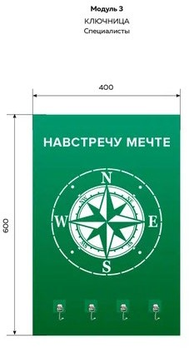

Особые указания:
Рабочее место принимает главный эксперт или зам. главного эксперта дистанционно или непосредственно на площадке.
У участника должны быть на площадке инструменты и материалы согласно инфраструктурному листу конкурсного задания. Дополнительные инструменты согласовываются с гл. экспертом или зам.гл. эксперта. Само конкурсное задание должно быть распечатано и лежать у участника на столе.
На площадке во время соревнования должны находиться: участник, тех. эксперт площадки и эксперт.
Эксперт-наставник участника, сурдопереводчик (если необходим) находятся непосредственно за площадкой и к площадке не допускаются.

30% изменение конкурсного задания

    - В конкурсном задании можно изменить заданные размеры, месторасположение элементов задания, цвет элементов задания.

Критерии оценки выполнения задания
    - Критерии оценки выполнения задания для категории «Школьник»

Наименование модуля | Задание | Максимальный балл
Модуль 1. Окраска и оклеивание рабочей поверхности | Разметка и покраска рабочей поверхности; оклейка поверхности обоями с подбором рисунка; оформление оклеенной поверхности по периметру молдингом с покраской | 45
Модуль 2. Декоративно- художественная отделка поверхности | Разметка, окраска рабочей поверхности; декоративная отделка окрашенной поверхности структурной пастой по пластиковому трафарету, декорирование поверхности шнуром | 45
Модуль 3. Градиентная растяжка цвета | Выполнение градиентной окраски рабочей поверхности | 10
ИТОГО |  | 100

Модуль 1 Окраска и оклеивание рабочей поверхности

Задание | № | Наименование критерия | Макси мальн ые баллы | Объект ивная оценка (баллы  ) | Субъектив ная оценка (баллы)*
Разметка и покраска рабочей поверхности; оклейка поверхности обоями с подбором рисунка; оформление оклеенной поверхности молдингом с покраской |  | Организация работы | 5 | 5
 |  | Соблюдение техники безопасности: | 3 | 3
 | 1. | Отсутствие нарушений в работе с электроприборами | 1 | 1
 | 2. | Отсутствие нарушений в работе с инструментами и оборудованием | 1 | 1
 | 3. | Наличие спецодежды и правильное использование средств индивидуальной защиты | 1 | 1
 |  | Организация и соблюдение эргономики и порядка рабочего места: | 2 | 2
 | 4. | Поддержание эргономики рабочего места | 1 | 1
 | 5. | Чистота инструмента и оборудования во время процесса и | 1 | 1

 |  | по завершению
 |  | Окраска рабочей поверхности и торцевых частей планшета | 10,5 | 10,5
 | 6. | Разметка поверхности выполнена правильно, соответствует заданию | 2 | 2
 | 7. | Поверхность планшета равномерно окрашена с соблюдением технологии (отсутствуют пропуски, подтеки краски, плохо растушеванные места, следы от клея, пятна и пр.  деф.) | 6 | 6
 | 8. | Поверхность торцевых частей  планшета равномерно окрашена | 1,5 | 1,5
 | 9. | Цвет колера подобран правильно | 1 | 1
 |  | Оклейка поверхности виниловыми обоями на бумажной основе с подбором  рисунка | 10 | 10
 | 10. | Технология оклейки рабочей поверхности соблюдена. Рисунок совмещен правильно | 4 | 4
 | 11. | Отсутствуют дефекты (пузыри, складки, отслаивание, пятна, следы от клея и пр.) на оклеенной поверхности | 6 | 6
 |  | Отделка поверхности молдингом с покраской | 16,5 | 16,5
 | 12. | Монтаж молдинга выполнен качественно: заданные размеры соблюдены; углы соединены правильно; не отстает от планшета | 10 | 10
 | 13. | Поверхность молдинга  равномерно окрашена, отсутствуют дефекты (следы от кисти, пропуски, подтеки краски, плохо растушеванные места, пятна и пр.) | 5,5 | 5,5
 | 14. | Цвет колера подобран правильно | 1 | 1
 |  | Субъективная оценка | 3 |  | 3
 | 15. | Общее впечатление от модуля 1 | 3 |  | 3
ИТОГО: |  |  | 45

Модуль 2. Декоративно-художественная отделка поверхности

Задание | № | Наименование критерия | Макси мальн ые баллы | Объект ивная оценка (баллы  ) | Субъектив ная оценка (баллы)*
Разметка, окраска рабочей поверхности и торцов планшета; декоративная отделка окрашенной поверхности по пластиковому трафарету структурной пастой |  | Организация работы | 3 | 3
 | 1. | Соблюдение техники безопасности при выполнении задания | 1 | 1
 | 2. | Организация и соблюдение эргономики | 1 | 1
 | 3. | Организация и соблюдение порядка на рабочем месте | 1 | 1
 |  | Разметка рабочей поверхности | 2 | 2
 | 4. | Разметка соответствует чертежу, заданные размеры соблюдены | 2 | 2
 |  | Окрашивание поверхностей и торцов планшета | 10 | 10
 | 5. | Технология окраски соблюдена. Рабочая поверхность прямоугольника и по его периметру равномерно окрашена, отсутствуют дефекты | 6 | 6
 | 6. | Поверхность торцевых частей планшета равномерно окрашена, отсутствуют дефекты | 2 | 2
 | 7. | Цветовая гамма соответствует заданию | 2 | 2
 |  | Декоративная отделка окрашенной поверхности по пластиковому трафарету текстурной пастой | 25 | 25
 | 8. | Трафаретный рисунок расположен правильно; технология выполнения рисунка по трафарету пастой соблюдена | 3 | 3
 | 9. | Трафаретный рисунок выполнен качественно: контуры рисунка четкие, паста нанесена и равномерно распределена по поверхности с незначительным объемом | 17 | 17
 | 10. | Паста заколерована, цвет подобран правильно | 5 | 5
 |  | Отделка прямоугольника по периметру декоративным | 2 | 2

 |  | шнуром
 | 11. | Отделка шнуром выполнена качественно: заданные размеры соблюдены; не отстает от планшета | 2 | 2
 |  | Субъективная оценка | 3 |  | 3
 | 12. | Общее впечатление от модуля 2. | 3 |  | 3
ИТОГО: |  |  | 45

Модуль 3. Градиентная растяжка цвета

Задание | № | Наименование критерия | Максима льные баллы | Объекти вная  оценка (баллы) | Субъективна я оценка (баллы)*
Градиентная растяжка цвета |  | Организация работы | 1 | 1
 | 1. | Организация рабочего места, соблюдение техники безопасности и организации порядка на рабочем месте | 1 | 1
 |  | Градиентная растяжка цвета | 7 | 7
 | 2. | Разделение рабочей поверхности на секции и размещение цветов выполнено правильно | 1 | 1
 | 3. | Нанесение, смешивание окрасочных составов, размывка границ произведено с  соблюдением технологии | 3 | 3
 | 4. | Создан эффект плавного перехода одного цвета в другой; четкие и резкие линии отсутствуют | 3 | 3
 |  | Субъективная оценка | 2 |  | 2
 | 5. | Общее впечатление от модуля 3. | 2 |  | 2
ИТОГО: 10

    - Критерии оценки выполнения задания для категории «Студент», «Специалист»

Наименование модуля | Задание | Максимальный балл
Модуль 1. Окрашивание и оклеивание рабочей поверхности | Разметка и покраска рабочей поверхности; оклейка поверхности обоями с подбором рисунка; оформление оклеенной поверхности по периметру молдингом и декоративными элементами | 40
Модуль 2. Декоративно- художественная отделка поверхности | Разметка, окраска рабочей поверхности; декоративная отделка окрашенной поверхности с имитацией текстуры дерева и по пластиковому трафарету структурной пастой; оформление поверхности декоративным шнуром | 40
Модуль 3. Декоративная отделка поверхности | Выполнение градиентной окраски рабочей поверхности; декоративная отделка окрашенной поверхности по самоклеящемуся трафарету акриловой краской | 20
ИТОГО |  | 100

Модуль 1 Окраска и оклеивание рабочей поверхности

Задание | № | Наименование критерия | Макси мальн ые баллы | Объект ивная оценка (баллы  ) | Субъектив ная оценка (баллы)*
Разметка и покраска рабочей поверхности; оклейка поверхности обоями с подбором рисунка; оформление оклеенной поверхности молдингом и угловыми элементами с покраской |  | Организация работы | 5 | 5
 |  | Соблюдение техники безопасности: | 3 | 3
 | 1. | Отсутствие нарушений в работе с электроприборами | 1 | 1
 | 2. | Отсутствие нарушений в работе с инструментами и оборудованием | 1 | 1
 | 3. | Наличие спецодежды и правильное использование средств индивидуальной защиты | 1 | 1
 |  | Организация и соблюдение эргономики и порядка рабочего места: | 2 | 2
 | 4. | Поддержание эргономики рабочего места | 1 | 1
 | 5. | Чистота инструмента и оборудования во время процесса и по завершению | 1 | 1

 |  | Окраска рабочей поверхности и торцевых частей планшета | 8,5 | 8,5
 | 6. | Разметка поверхности выполнена правильно, соответствует заданию | 2 | 2
 | 7. | Поверхность планшета равномерно окрашена с соблюдением технологии (отсутствуют пропуски, подтеки краски, плохо растушеванные места, следы от клея, пятна и пр.  деф.) | 4 | 4
 | 8. | Поверхность торцевых частей  планшета равномерно окрашена | 1,5 | 1,5
 | 9. | Цвет колера подобран правильно | 1 | 1
 |  | Оклейка поверхности виниловыми обоями на бумажной основе с подбором  рисунка | 10 | 10
 | 11. | Технология оклейки рабочей поверхности соблюдена. Рисунок совмещен правильно | 4 | 4
 | 12. | Отсутствуют дефекты (пузыри, складки, отслаивание, пятна, следы от клея и пр.) на оклеенной поверхности | 6 | 6
 |  | Отделка поверхности молдингом и угловыми элементами с покраской | 13,5 | 13,5
 | 13. | Установка угловых элементов выполнена качественно, в соответствии с заданием | 2 | 2
 | 14. | Монтаж молдинга выполнен качественно: заданные размеры соблюдены; соединение с элементами правильное; не отстает от планшета | 6 | 6
 | 15. | Поверхность молдинга и угловых элементов равномерно окрашена, отсутствуют дефекты (следы от кисти, пропуски, подтеки краски, плохо растушеванные места, пятна и пр.) | 4,5 | 4,5
 | 16. | Цвет колера подобран правильно | 1 | 1
 |  | Субъективная оценка | 3 |  | 3
 | 17. | Общее впечатление от модуля 1 | 3 |  | 3
ИТОГО: |  |  | 40

Модуль 2. Декоративно-художественная отделка поверхности

Задание | № | Наименование критерия | Макси мальн ые баллы | Объект ивная оценка (баллы  ) | Субъектив ная оценка (баллы)*
Разметка, окраска рабочей поверхности и торцов планшета; декоративная отделка окрашенной поверхности по пластиковому трафарету структурной пастой |  | Организация работы | 3 | 3
 | 1. | Соблюдение техники безопасности при выполнении задания | 1 | 1
 | 2. | Организация и соблюдение эргономики | 1 | 1
 | 3. | Организация и соблюдение порядка на рабочем месте | 1 | 1
 |  | Разметка рабочей поверхности | 2 | 2
 | 4. | Разметка соответствует чертежу, заданные размеры соблюдены | 2 | 2
 |  | Окрашивание поверхностей и торцов планшета | 9,5 | 9,5
 | 5. | Технология окраски соблюдена. Рабочая поверхность прямоугольника и по его периметру равномерно окрашена, отсутствуют дефекты | 6 | 6
 | 6. | Поверхность торцевых частей планшета равномерно окрашена, отсутствуют дефекты | 1,5 | 1,5
 | 7. | Цветовая гамма соответствует заданию | 2 | 2
 |  | Декоративная отделка окрашенной поверхности с имитацией текстуры дерева | 6 | 6
 | 8. | Технология выполнения соблюдена; имитация текстуры дерева выполнена качественно | 6 | 6
 |  | Декоративная отделка окрашенной поверхности по пластиковому трафарету текстурной пастой | 14,5 | 14,5
 | 10. | Трафаретный рисунок расположен правильно; технология выполнения рисунка по трафарету пастой соблюдена | 2 | 2
 | 11. | Трафаретный рисунок выполнен качественно: контуры рисунка | 10 | 10

 |  | четкие, паста нанесена и равномерно распределена по поверхности с незначительным объемом
 | 12. | Паста заколерована, цвет подобран правильно | 2,5 | 2,5
 |  | Отделка прямоугольника по периметру декоративным шнуром | 2 | 2
 | 13. | Отделка шнуром выполнена качественно: заданные размеры соблюдены; не отстает от планшета | 2 | 2
 |  | Субъективная оценка | 3 |  | 3
 | 14. | Общее впечатление от модуля 2. | 3 |  | 3
ИТОГО: |  |  | 40

Модуль 3. Декоративно-художественная отделка поверхности

Задание | № | Наименование критерия | Макси мальн ые баллы | Объект ивная оценка (баллы  ) | Субъектив ная оценка (баллы)*
Выполнение градиентной окраски рабочей поверхности; декоративная отделка окрашенной поверхности акриловым составом по самоклеящемуся трафарету |  | Организация работы | 3 | 3
 | 1. | Соблюдение техники безопасности при выполнении задания | 1 | 1
 | 2. | Организация и соблюдение эргономики | 1 | 1
 | 3. | Организация и соблюдение порядка на рабочем месте | 1 | 1
 |  | Градиентная растяжка цвета | 6,5 | 6,5
 | 4. | Деление рабочей поверхности на секции; смешивание, нанесение окрасочных составов; размещение цветов выполнено правильно | 2 | 2
 | 5. | Размывка границ произведена с соблюдением технологии (отсутствие четких и резких линий между тонами); создан эффект плавного перехода одного цвета в другой | 3 | 3
 | 6. | Поверхность торцевых частей планшета равномерно окрашена; цвет окрасочного состава | 1,5 | 1,5

 |  | соответствует заданию
 |  | Декоративная отделка окрашенной поверхности по  самоклеящемуся трафарету акриловым составом | 8,5 | 8,5
 | 7. | Трафаретный рисунок расположен правильно; технология нанесения окрасочного состава по трафарету соблюдена | 1 | 1
 | 8. | Отделка поверхности по трафарету красками выполнена качественно: контуры рисунка четкие, краска нанесена равномерно | 6,5 | 6,5
 | 9. | Цвет колера для рисунка подобран правильно, оправдан с точки зрения сочетаемости цветов | 1 | 1
 |  | Субъективная оценка | 2 |  | 2
 | 10. | Общее впечатление от модуля 3. | 2 |  | 2
ИТОГО: |  |  | 20

Перечень используемого оборудования, инструментов и расходных материалов
Планшеты-заготовки должны быть подготовлены к работе!!! Загрунтованы, зашпатлеваны, окрашены белой краской в один слой.

Школьники

ОБОРУДОВАНИЕ НА 1-ГО УЧАСТНИКА
Оборудование, инструменты, ПО, мебель
№ | Наименование | Фото оборудования или инструмента,  или мебели |  |  | Технические характеристики оборудования, инструментов и ссылка на сайт производителя,  поставщика | Ед. изме рени  я | Кол-во
1 | Планшет(заготовка), подготовленный к работе. |  |  |  | размер 1000х600, материал МДФ (8 мм) | шт | 1
2 | Планшет(заготовка), подготовленный к работе. |  |  |  | размер 300х400, материал МДФ(6-8 мм) | шт | 1
3 | Планшет(заготовка), подготовленный к работе |  |  |  | размер 700х500, материал МДФ(6-8 мм) | шт | 1
4 | Мольберт Лира DINART | 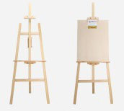 |  |  | Для установки планшетов Высота h-175 c дополнительной широкой полкой | шт | 1
5 | Табурет или стул жёсткий для участника | 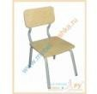 |  |  | для участника | шт | 1
6 | Стол для малярных работ | 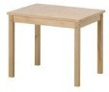 |  |  | для участника,организация рабочего места,для колеровки красок | шт | 1
7 | Удлинитель | 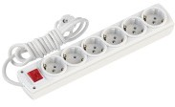 |  |  | 7м,3розетки | шт | 1
8 | Фен строительный |  |  |  | для сушки поверхностей Мощность, Вт 1250-1750 | шт | 1
9 | Шуруповерт с битами |  |  |  | Для крепления крючков к планшету | шт | 1 на всех
10 | Совок | 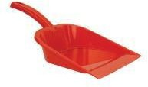 |  |  | для уборки мусора, по усмотрению организатора | шт | 1
11 | Корзина | 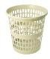 |  |  | для уборки мусора, по усмотрению организатора | шт | 1
12 | Швабра-щетка с жёсткой ручкой |  |  |  | ля уборки мусора, по усмотрению организатора | шт | 1
13 | Валик малярный с ручкой | 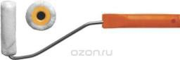 |  |  | d=6мм, с коротким ворсом 50- 60мм | шт | 2

14 | Валик малярный  без ручки (сьемный) | 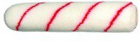 | d=6мм, с коротким ворсом 100мм |  | шт | 2
15 | Емкость для малярных составов | 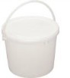 | 0,5 литра с крышкой http://www.220- volt.ru/catalog/emkosti-dlja- maljarnyh-rabot/  для колеровки составов |  | шт | 5
16 | Емкость для малярных составов |  | 1литр с крышкой http://www.220- volt.ru/catalog/emkosti-dlja- maljarnyh-rabot/  Для обойного клея |  | шт | 1
17 | Емкость для малярных составов |  | 0,2 литра для колеровки пасты |  | шт | 5
18 | Кисть художественная  синтетическая №18 | 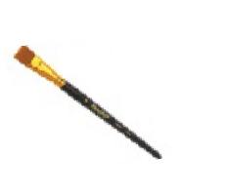 | Для отводки и окраски |  | шт | 1
19 | Кисть художественная  №26 | 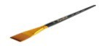 | Для отводки и окраски |  | шт | 1
20 | Мастихин | 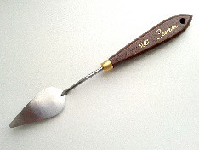 | Для декоративной отделки поверхности по трафарету |  | шт | 1
21 | Резиновый шпатель 3шт | 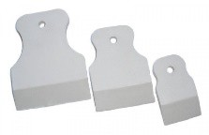 | Для распределения структурной пасты  резиновый шпатель для шпатлевки: 2 тыс изображений найдено в Яндекс Картинках (yandex.ru) |  | шт | 1
22 | Набор спонжей | 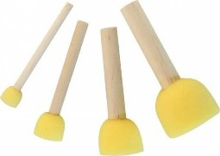 | Для нанесения акрилового  состава |  | шт | 1
23 | Губка хозяйственная 200х140х60 мм | 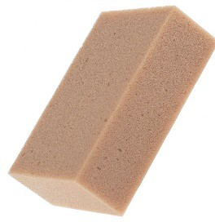 | Для нанесения акрилового состава на поверхность |  | шт | 1
24 | Кисть – ручник плоский | 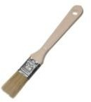 |  | – 50 мм, https://www.newe.ru/catalog/cat57 | 0.sht | 1
 |  |  |  | ml
25 | Шпатель металлический | 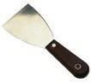 |  | – 100 мм,  https://www.newe.ru/catalog/cat54 | 1.sht | 1
 |  |  |  | ml
26 | Строительный нож | 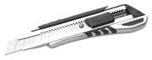 | с выдвигающимся  лезвием и запасными  лезвиями |  | шт | 1

 |  |  |  |  | https://www.newe.ru/catalog/cat54 | 7.sht
 |  |  |  |  | ml
27 | Обойные ножницы  225 мм FIT 67342 | 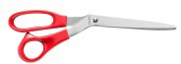 | Для нарезки обоев |  |  | шт | 1
28 | Шпатель специальный(обойн ый) | 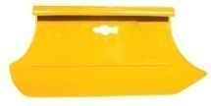 |  |  | пластмассовый для разглаживан  обоев, https://www.newe.ru/catalog/cat54 | ияшт  4.sht | 1
 |  |  |  |  | ml
29 | Ванночка (кюветка) малая | 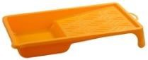 | http://www.220-  volt.ru/catalog/emkosti-dlja-malja rabot/ |  |  | шт  rnyh- | 1
30 | Ванночка (кюветка) средняя |  |  |  | http://www.220-  volt.ru/catalog/emkosti-dlja-malja | шт  rnyh- | 1
 |  |  |  |  | rabot/
31 | Линейка прозрачная пластиковая с  держателем |  | размер 50-70 см |  |  | шт | 1
32 | Карандаш малярный | 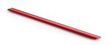 |  |  | https://www.newe.ru/catalog/cat23 | 1.sшhтt | 1
 |  |  |  |  | ml
33 | Рулетка |  | 3метра |  |  | шт | 1
34 | Ластик | 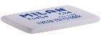 | Мягкий белый |  |  | шт | 1
35 | Ведро пластмассовое 12л | 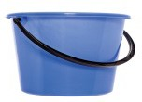 | Для чистой и грязной воды |  |  | шт | 2
36 | Трафарет пластиковый «Карта мира» |  | Для декоративной отделки поверхности. Размер трафарета не должен превышать 500х300мм |  |  | шт | 1
37 | Крючки для вешалки и ключниц | 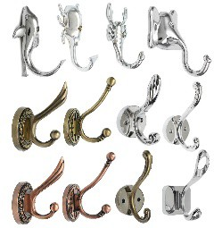 | Цвет бронзовый на усмотрение организаторов |  |  | шт | 9
38 | Шурупы к крючкам | 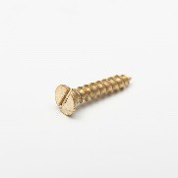 | Для крепления крючков и креплений 22шт |  |  | уп | 1
39 | Крепление | 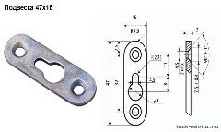 | на стену для готовых изделий |  |  | шт | 4
40 | Стусло |  | для резки молдинга |  |  | шт | 1
41 | Полотно с ручкой |  | Для резки молдинга |  |  | шт | 1
РАСХОДНЫЙ МАТЕРИАЛЫ НА 1 УЧАСТНИКА
РАСХОДНЫЕ МАТЕРИАЛЫ
№ | Наименование | Фото оборудования или инструмента, или мебели |  | Технические характеристики |  | Ед. изме рен | Кол-во

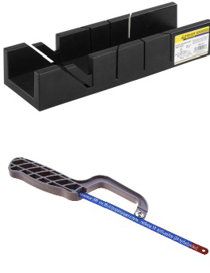

 |  |  |  | ия
1 | Грунтовка или  «Грунт глубокого проникновения» производства Фабрика-Красок тм dekorus |  | акриловая глубокого проникновения, канистра 10 л | шт | 1/2
2 | Шпаклевка финишная готовая Шитрок - ведро  3,5л или декоративное отделочное покрытие « КартМир» фабрики красок Декорус | 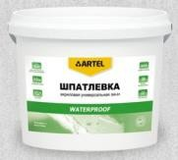 | Шпаклевка готовая к применению | шт | 1
3 | Виниловые обои на бумажной основе | 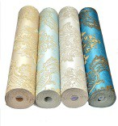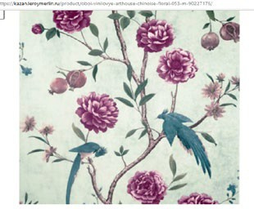 | Сложный рисунок (подбор рисунка), ширина 0,53 м, цветы, птицы | рул. | 1
4 | Шлифовальная бумага | 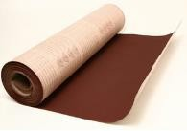 | лист формата А4 | лист | 1
5 | Дисперсионный краситель желтый |  | миксоль или пуфамикс –  большой | шт | 1
6 | Дисперсионный краситель синий |  | миксоль или пуфамикс –  большой | шт
7 | Дисперсионный краситель красный |  | миксоль или пуфамикс –  большой | шт | 1
8 | Дисперсионный краситель зелёный |  | миксоль или пуфамикс –  большой | шт | 1
9 | Дисперсионный краситель  фиолетовый |  | миксоль или пуфамикс –  большой | шт | 1
10 | Дисперсионный  краситель сиреневый |  | миксоль или пуфамикс –  большой | шт | 1
11 | Дисперсионный краситель черный |  | миксоль или пуфамикс –  большой | шт | 1
12 | Акриловая белая краска  на водной основе производства Фабрика-Красок тм decorus | 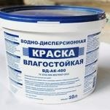 | 2,5 кг, для выполнения конкурсного задания | шт | 1
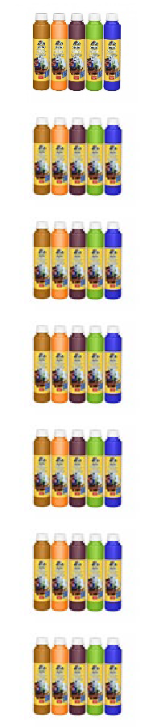

13 | Краска водоэмульсионна для покрытия планшетов или  «ВДАК» (база А) производства Фабрика-Красок тм decorus |  | 14кг | шт |  | 2 на всех
14 | Малярный скотч | 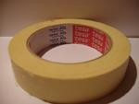 | 2см, испльзуется только для приклеивания пластикового трафарета | шт |  | 1
15 | Молдинг пенопластовый |  | размер 20мм – 2 м для выполнения конкурсного  задания |  | шт | 5
16 | Клей для виниловых обоев | 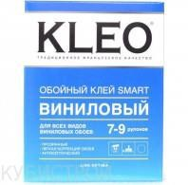 | 500г | шт |  | 1/2
17 | Клей ПВА  «Момент» |  | 200 г, для приклеивания молдинга, в тюбике | шт |  | 1
18 | Паста текстурная тонкая или декоративное отделочное покрытие « КартМир»  « Фабрика- Красок тм dekorus | 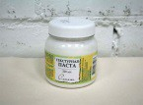 | Для отделки поверхности по трафаретам,декоративка под дерево | шт |  | 1
19 | Ткань вафельная – | 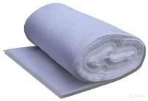 | Упаковка 50м,для уборки и вытирания рук | уп |  | 1
20 | Салфетки влажные | 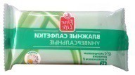 | Для вытирания рук от краски | уп |  | 1
21 | Мусорные пакеты |  | Для кюветки | шт |  | 1
22 | Декоративный шнур 4м | 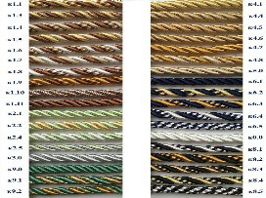 | Для декора поверхности | шт
23 | Клей Титан | 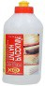 | Для крепления декоративного шнура | шт |  | 1
24 | Ариловая золотистая краска или Гель перламутровый Gold производства Фабрика-Красок тм dekorus или Гель перламутровый  Silver производства Фабрика-Красок тм | 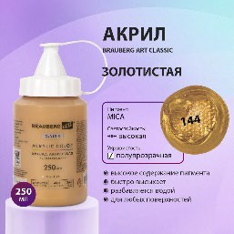 | Для покраски молдинга Краска акриловая художественная Brauberg Art Classic, флакон 250 мл, Золотистая — купить в интернет-магазине OZON с быстрой доставкой | шт |  | 1

 | dekorus
РАСХОДНЫЕ МАТЕРИАЛЫ, ОБОРУДОВАНИЕ И ИНСТРУМЕНТЫ, КОТОРЫЕ
УЧАСТНИКИ ДОЛЖНЫ ИМЕТЬ ПРИ СЕБЕ (при необходимости)
№ | Наименование | Фото оборудования или инструмента, или мебели | тех. характеристики оборудования и  ссылка на сайт производителя, поставщика |  | Ед.и змер ения | Кол-во
1 | Перчатки тканевые |  | Защита рук |  | шт | 1
2 | Перчатки резиновые |  | Защита рук |  | шт | 1
3 | Спец одежда | 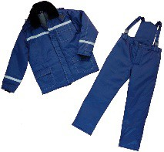 | Защита одежды и профессиональный вид |  | шт | 1
4 | Головной убор |  | З |  | шт | 1
5 | Обувь |  | Кроссовки или обувь на  сплошной подошве (без |  | шт | 1
 |  |  | каблуков)
ОБОРУДОВАНИЕ НА 1-ГО ЭКСПЕРТА (при необходимости)
Оборудование ,мебель
№ | Наименование | Фото оборудования  или инструмента, | Технические характеристики и  ссылка на сайт производителя, |  | Ед | Кол-во
 |  | или мебели | поставщика
1 | Стол | 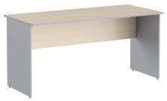 | http://www.interca.ru/catalog/ite  oup=2672,880х880х760 |  | шт | 2/5
2 | Стул | 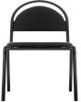 |  | http://karkasmebel.ru/katalog_m |  | 5
 |  |  |  | ofisnye_kresla_dlja_personala/st
РАСХОДНЫЕ МАТЕРИАЛЫ НА 1 Эксперта (при необходимости
Расходные материалы
№ | Наименование | Фото оборудования или инструмента, | Технические характеристики |  | Ед | Кол-во
 |  | или мебели
1 | Бумага А4 |  | На усмотрение организатора |  | уп | 1
2 | Ручка шариковая |  | На усмотрение организатора |  | уп | 1
3 | Блокнот |  | На усмотрение организатора |  | шт | 1
4 | Перчатки тканевые |  | Защита рук |  | шт | 2
5 | Перчатки резиновые |  | Защита рук |  | щт | 2
6 | Ноутбук или |  | На усмотрение организатора |  | шт | 1
 | планшет
ОБЩАЯ ИНФРАСТРУКТУРА ПЛОЩАДКИ (при необходимости)
Дополнительное оборудование, средства индивидуальной защиты
№ | Наименование | Фото оборудования или инструмента, | тех. характеристики дополнительного |  | Ед. изме рен ия | Кол-во
 |  | или мебели | оборудования и средств
 |  |  | индивидуальной защиты и
 |  |  | ссылка на
 |  |  | сайт производителя,
 |  |  | поставщика
1 | Часы электронные |  | На усмотрение организатора |  | шт | 1

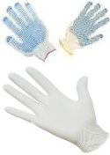

2 | Ноутбук |  | На усмотрение организатора |  | шт | 2
3 | Принтер |  | ч/б лазерная печать, до 22 стр/мин,  макс. формат печати A4 |  | шт | 1
КОМНАТА УЧАСТНИКОВ (при необходимости )
Оборудование, мебель, расходные материалы (при необходимости)
1 | Вешалка |  | http://karkasmebel.ru/katalog_m  veshalki_dlja_ofisa/m- |  | шт. | 5
2 | Стол переговорный |  |  | http://www.interca.ru/catalog/ite |  | 1
 |  |  |  | oup=2672,880х880х760
3 | Стул |  |  | http://karkasmebel.ru/katalog_m | шт | 1
 |  |  |  | ofisnye_kresla_dlja_personala/st
4 | Кулер для питьевой воды | 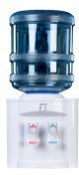 | На усмотрение организатора |  | шт | 1
5 | Ячейки для хранения личных вещей | 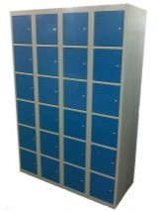 | На усмотрение организатора |  | шт | 1/20
ДОПОЛНИТЕЛЬНЫЕ ТРЕБОВАНИЯ К ПЛОЩАДКЕ/КОММЕНТАРИИ
Количество точек электропитания и их характеристики, количество точек интернета и требования к нему, количество точек воды и требования (горячая, холодная)
№ | Наименование | Фото оборудования или инструмента, или мебели | Тех.характеристики |  | Ед. изме рен  ия | Кол-во
1. | Аптечка первой медицинской помощ | и |  |  | шт | 1
2. | Водоснабжение – кран со шлангом 10 м на расстоянии не более 10-15 м от места проведения конкурса. | 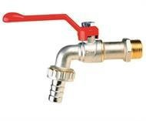 | Набор воды для разведения красок, чистоты инструмента,рук(для всех участников) |  | шт | 1
3 | Раковина с водостоком | 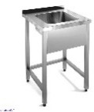 | Для мытья рук и инструмента |  |  | 1
4. | Розетка у каждого рабочего места |  | Для подключения фена |  | шт | 1
5. | Огнетушитель порошковый | 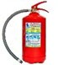 | Класс В - 55 В Класс А - 2 А |  | шт | 2

  - Студенты

ОБОРУДОВАНИЕ НА 1-ГО УЧАСТНИКА
Оборудование, инструменты, ПО, мебель
№ | Наименование | Фото оборудования или инструмента, или мебели |  |  | Технические характеристики оборудования, инструментов и ссылка на сайт производителя, поставщика | Ед. измере ния | Кол-во
1 | Планшет (заготовка), подготовленный к работе. |  |  |  | Размер1200х600мм, материал МДФ (8 мм) | шт | 1
2 | Планшет (заготовка), подготовленный к работе. |  |  |  | размер 600х400мм, материал МДФ(6-8 мм), | шт | 1
3 | Планшет (заготовка), подготовленный к работе. |  |  |  | размер 900х700мм, материал МДФ(6-8 мм), | шт | 1
3 | Мольберт Лира |  |  |  | Для установки планшетов | шт | 1
4 | Табурет или стул жёсткий для участника |  |  |  | для участника | шт | 1
5 | Стол для малярных работ |  |  |  | для участника,организация рабочего места,для колеровки красок | шт | 1
6 | Удлинитель |  |  |  | 7м,3розетки | шт | 1
7 | Фен строительный |  |  |  | для сушки поверхностей Мощность, Вт 1250-1750 | шт | 1
8 | Шуруповерт с битами |  |  |  | Для крепления крючков к планшету | шт | 1на всех

- Корзина
для уборки мусора
шт 1

- Швабра-щетка с жёсткой ручкой
- Валик малярный с ручкой
- Валик малярный
без ручки (сьемный)
- Емкость для малярных составов
ля уборки мусора шт 1
d=6мм, с коротким ворсом 50- шт 2
60мм
d=6мм, с коротким ворсом шт 2
100мм
0,5литра шт 5
http://www.220- volt.ru/catalog/emkosti-dlja- maljarnyh-rabot/

- Емкость для малярных составов
- Емкость для малярных составов

1 литра с крышкой http://www.220- volt.ru/catalog/emkosti-dlja- maljarnyh-rabot/
дл клея
0,2литра, для структурой пасты
шт 1

шт 5

- Кисть художественная синтетическая №18
- Кисть художественная
№26
- Кисть – ручник
Для отводки и окраски

Для отводки и окраски

– 50 мм,
шт 1
шт 1
1

плоский
https://www.newe.ru/catalog/cat570.sht
ml

- Шпатель
металлический
– 200 мм, 1
https://www.newe.ru/catalog/cat541.sht
ml

- Мастихин
Для декоративной отделки поверхности по трафарету
шт 1

- Строительный нож
с выдвигающимся лезвием и запасными лезвиями
шт 1

https://www.newe.ru/catalog/cat547.sht
ml

- 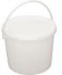Резиновый шпатель 3шт
Для распределения шт 1
структурной пасты резиновый шпатель для шпатлевки: 2 тыс изображений найдено в Яндекс Картинках (yandex.ru)

- Набор спонжей
Для нанесения акрилового состава
шт 1

- Губка хозяйственная 200х140х60 мм
Для нанесения акрилового состава на поверхность
шт 1

- Обойные ножницы 225 мм FIT 67342
Для нарезки обоев
шт 1

- Шпатель
специальный(обойн ый)
пластмассовый для разглаживанишя т 1
обоев, https://www.newe.ru/catalog/cat544.sht
ml

- Ванночка (кюветка)
http://www.220-
шт 1

малая
volt.ru/catalog/emkosti-dlja-maljarnyh- rabot/

- Ванночка (кюветка) средняя
http://www.220- шт 1
volt.ru/catalog/emkosti-dlja-maljarnyh-
rabot/

- Линейка прозрачная пластиковая с держателем
размер 50-70 см
шт 1

- Карандаш малярный
https://www.newe.ru/catalog/cat231ш.shтt 1
ml

- Рулетка
3метра
шт 1

- Ластик
- Ведро пластмассовое 12л
- Крючки для вешалки и ключниц
шт 1
Для чистой и грязной воды шт 2
Цвет бронзовый на усмотрение шт 8
организаторов

- Шурупы к крючкам

Для крепления крючков и креплений (20шт)

уп 1

- Крепление на стену для готовых изделий шт 4

- Стусло
для резки молдинга
шт 1

- 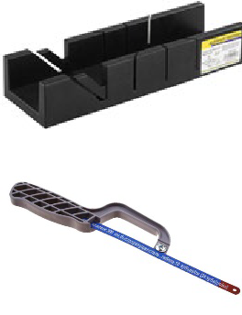Полотно с ручкой
Для резки молдинга
шт 1

39 | Трафарет пластиковый «Карта мира» |  | Для декоративной отделки поверхности, не должен превышать 700х400мм |  | шт | 1
40 | Трафарет самоклеющийся (плоттерная резка) | ВМЕСТЕ СИЛЬНЕЕ  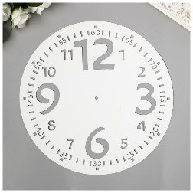 | Для декоративной отделки поверхности, не должен превышать 300х400мм |  | шт | 1
41 | Декоративный шнур 4м | 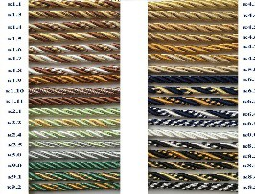 | Для декора поверхности |  | шт | 1
42 | Буазет | 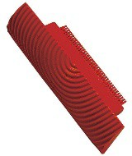 | Декоративный инструмент под дерево |  | шт | 1
РАСХОДНЫЙ МАТЕРИАЛЫ НА 1 УЧАСТНИК
РАСХОДНЫЕ МАТЕРИАЛЫ
№ | Наименование | Фото оборудования или инструмента, или мебели |  | Технические характеристики | Ед.  измер ения | Кол-во
1 | Грунтовка или  «Грунт глубокого проникновения» производства Фабрика-Красок тм dekorus |  |  | акриловая глубокого проникновения, канистра 10 л | шт | 1/2
2 | Шпаклевка финишная готовая Шитрок - ведро  3,5л или декоративное отделочное покрытие  «КартМир» фабрики красок Декорус |  |  | Шпаклевка готовая к применению | шт | 1
3 | Виниловые обои на бумажной основе |  |  | сложный рисунок (подбор рисунка), ширина 0,53 м, город | рул. | 1

 |  | 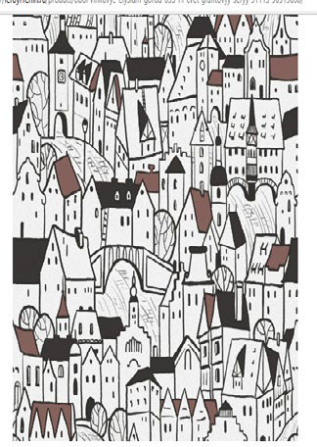
4 | Шлифовальная бумага |  | лист формата А4 | лист | 1
5 | Дисперсионный краситель желтый |  | миксоль или пуфамикс –  большой | шт | 1
6 | Дисперсионный краситель синий |  | миксоль или пуфамикс –  большой | шт | 1
7 | Дисперсионный краситель красный |  | миксоль или пуфамикс –  большой | шт | 1
8 | Дисперсионный краситель зелёный |  | миксоль или пуфамикс –  большой | шт | 1
9 | Дисперсионный  краситель фиолетовый |  | миксоль или пуфамикс –  большой | шт | 1
10 | Дисперсионный  краситель сиреневый |  | миксоль или пуфамикс –  большой | шт | 1
11 | Дисперсионный краситель черный |  | миксоль или пуфамикс –  большой | шт | 1
12 | Акриловая белая краска  на водной основе или «ВДАК» (база А) производства Фабрика-Красок тм decorus |  | 2,5 кг, для выполнения конкурсного задания | шт | 1
13 | Краска водоэмульсионна для покрытия планшетов производства Фабрика-Красок тм  decorus |  | 14кг | шт | 2 на всех
14 | Малярный скотч |  | 2см, используется только для приклеивания пластикового трафарета | шт | 1
15 | Декоративная планка | 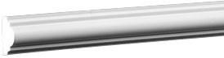 | размер 25ммх12х2000мм для выполнения конкурсного задания  Молдинг Cosca настенный 12x25 мм молдинг полиуретановый под покраску  дюрополимер Cosca М001 — | шт | 5

купить в интернет-магазине по низкой цене на Яндекс Маркете
(yandex.ru)
16 | Декоративный угол из полистирола | 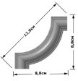 | Длина 88 ширина 88 Должен совподать по размеру с молдингом |  | шт |  | 4
17 | Клей для виниловых обоев |  | 500г |  | шт |  | 1/2
18 | Клей ПВА  «Момент» |  | 200 г, для приклеивания молдинга, в тюбике |  | шт |  | 1
19 | Паста текстурная тонкая или декоративное отделочное покрытие « КартМир» фабрики  красок Декорус |  | Для отделки поверхности по трафаретам |  | шт |  | 1
20 | Клей Титан |  | Для крепления декоративного шнура |  | шт |  | 1
21 | Ткань вафельная – |  | Упаковка 50м,для уборки и вытирания рук |  | уп |  | 1
22 | Салфетки влажные |  | Для вытирания рук от краски |  | уп |  | 1
23 | Мусорные пакеты |  | Для кюветки |  | шт |  | 1
24 | Ариловая золотистая краска или Гель перламутровый Gold производства Фабрика-Красок тм dekorus или Гель перламутровый Silver производства Фабрика-Красок тм  dekorus |  | Для покраски молдинга Краска акриловая художественная Brauberg Art Classic, флакон 250 мл, Золотистая — купить в интернет-магазине OZON с быстрой доставкой |  | шт |  | 1
РАСХОДНЫЕ МАТЕРИАЛЫ, ОБОРУДОВАНИЕ И ИНСТРУМЕНТЫ, КОТОРЫЕ
УЧАСТНИКИ ДОЛЖНЫ ИМЕТЬ ПРИ СЕБЕ (при необходимости)
№ | Наименование | Фото оборудования или инструмента, или мебели | тех. характеристики оборудования и ссылка на сайт производителя,  поставщика |  | Ед.из мерен ия |  | Кол-во
1 | Строительный уровень | 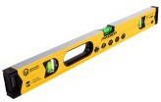 |  | 1 м.  https://www.newe.ru/catalog/ca | шт t301.sh |  | 1
 |  |  |  | tml

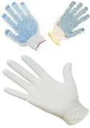
2 | Перчатки тканевые |  | Защита рук |  | шт | 1
3 | Перчатки резиновые |  | Защита рук |  | шт | 1
4 | Спец одежда | 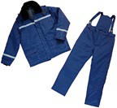 | Защита одежды и профессиональный вид |  | шт | 1
5 | Головной убор |  | Для защиты волос |  | шт | 1
6 | Обувь |  | Кроссовки или обувь на сплошной подошве (без каблуков) |  | шт | 1
РАСХОДНЫЕ МАТЕРИАЛЫ И ОБОРУДОВАНИЕ, ЗАПРЕЩЕННЫЕ НА ПЛОЩАДКЕ
нет
ОБОРУДОВАНИЕ НА 1-ГО ЭКСПЕРТА (при необходимости)
Оборудование ,мебель
№ | Наименование | Фото оборудования или инструмента, или мебели | Технические характеристики и  ссылка на сайт производителя, поставщика |  | Ед | Кол-во
1 | Стол |  |  | http://www.interca.ru/catalog/ite
 |  |  |  | oup=2672,880х880х760
2 | Стул |  |  | http://karkasmebel.ru/katalog_m | ebшelтi/ | 5
 |  |  |  | ofisnye_kresla_dlja_personala/ | stulja
РАСХОДНЫЕ МАТЕРИАЛЫ НА 1 Эксперта (при необходимости)
Расходные материалы
№ | Наименование | Фото оборудования или инструмента, или мебели | Технические характеристики |  | Ед | Кол-во
1 | Бумага А4 |  | На усмотрение организатора |  | уп | 1
2 | Ручка шариковая |  | На усмотрение организатора |  | уп | 1
3 | Блокнот |  | На усмотрение организатора |  | шт | 1
4 | Перчатки тканевые |  | Защита рук |  | шт | 2
5 | Перчатки резиновые |  | Защита рук |  | щт | 2
6 | Ноутбук или планшет |  | На усмотрение организатора |  | шт | 1
ОБЩАЯ ИНФРАСТРУКТУРА ПЛОЩАДКИ (при необходимости)
Дополнительное оборудование, средства индивидуальной защиты
№ | Наименование | Фото оборудования или инструмента, или мебели | тех. характеристики дополнительного оборудования и средств индивидуальной защиты и ссылка на  сайт производителя, поставщика |  | Ед. измер ения | Кол-во
1 | Часы электронные |  | На усмотрение организатора |  | шт | 1
2 | Ноутбук |  | На усмотрение организатора |  | шт | 2

3 | Принтер |  | ч/б лазерная печать, до 22 стр/мин,  макс. формат печати A4 |  | шт |  | 1
КОМНАТА УЧАСТНИКОВ (при необходимости)
Оборудование, мебель, расходные материалы (при необходимости)
1 | Вешалка |  | http://karkasmebel.ru/katalog_m  veshalki_dlja_ofisa/m- |  | ebшelтi/ |  | 5
2 | Стол переговорный |  |  | http://www.interca.ru/catalog/ite | mш/?тgr |  | 1
 |  |  |  | oup=2672,880х880х760
3 | Стул |  |  | http://karkasmebel.ru/katalog_m | ebшelтi/ |  | 1
 |  |  |  | ofisnye_kresla_dlja_personala/ | stulja
4 | Кулер для питьевой воды |  | На усмотрение организатора |  | шт |  | 1
5 | Ячейки для хранения личных вещей |  | На усмотрение организатора |  | шт |  | 1
ДОПОЛНИТЕЛЬНЫЕ ТРЕБОВАНИЯ К ПЛОЩАДКЕ/КОММЕНТАРИИ
Количество точек электропитания и их характеристики, количество точек интернета и требования к нему, количество точек воды и требования (горячая, холодная)
№ | Наименование | Фото оборудования или инструмента, или мебели | Тех. характеристики |  | Ед. измер  ения |  | Кол-во
1. | Аптечка первой медицинской помощ | и |  |  | шт |  | 1
2. | Водоснабжение – кран со шлангом 10 м на расстоянии не более 10-15 м от места проведения конкурса. |  | Набор воды для разведения красок, чистоты инструмента, рук (для всех участников) |  | шт |  | 1
3. | Розетка у каждого рабочего места |  | Для подключения фена |  | шт |  | 1
4 | Огнетушитель порошковый |  | Класс В - 55 В Класс А - 2 А |  | шт |  | 2

3.2. Специалисты

ОБОРУДОВАНИЕ НА 1-ГО УЧАСТНИКА
Оборудование, инструменты, ПО, мебель
№ | Наименование | Фото оборудования | Технические характеристики оборудования, инструментов и | Ед. измере | Кол-во

 |  | или инструмента,  или мебели |  |  | ссылка на сайт производителя,  поставщика | ния
1 | Планшет  (заготовка), подготовленный к работе. |  |  |  | Размер1200х600мм, материал  МДФ (8 мм) | шт | 1
2 | Планшет (заготовка), подготовленный к работе. |  |  |  | размер 600х400мм, материал МДФ(6-8 мм), | шт | 1
3 | Планшет (заготовка), подготовленный к работе. |  |  |  | размер 900х700мм, материал МДФ(6-8 мм), | шт | 1
3 | Мольберт Лира |  |  |  | Для установки планшетов | шт | 1
4 | Табурет или стул жёсткий для  участника |  |  |  | для участника | шт | 1
5 | Стол для малярных работ |  |  |  | для участника,организация рабочего места,для колеровки  красок | шт | 1
6 | Удлинитель |  |  |  | 7м,3розетки | шт | 1
7 | Фен строительный |  |  |  | для сушки поверхностей Мощность, Вт 1250-1750 | шт | 1
8 | Шуруповерт с битами |  |  |  | Для крепления крючков к планшету | шт | 1на всех
9 | Корзина |  |  |  | для уборки мусора | шт | 1
10 | Швабра-щетка с жёсткой ручкой |  |  |  | ля уборки мусора | шт | 1
11 | Валик малярный с ручкой |  |  |  | d=6мм, с коротким ворсом 50- 60мм | шт | 2

- Валик малярный
без ручки (сьемный)
- Емкость для малярных составов
d=6мм, с коротким ворсом 100мм
0,5литра
http://www.220- volt.ru/catalog/emkosti-dlja- maljarnyh-rabot/
шт 2
шт 5

- Емкость для малярных составов

- Кисть художественная синтетическая №18
- Кисть художественная
№26
- Кисть – ручник

1 литра с крышкой http://www.220- volt.ru/catalog/emkosti-dlja- maljarnyh-rabot/
дл клея
Для отводки

Для отводки

– 50 мм,
шт 1

шт 1
шт 1
1

плоский
https://www.newe.ru/catalog/cat570.sht
ml

- Шпатель
металлический
– 200 мм, 1
https://www.newe.ru/catalog/cat541.sht
ml

- Мастихин
Для декоративной отделки поверхности по трафарету
шт 1

- Строительный нож
с выдвигающимся лезвием и запасными лезвиями
шт 1

https://www.newe.ru/catalog/cat547.sht
ml

- Резиновый шпатель 3шт

- Набор спонжей
Для распределения шт 1
структурной пасты резиновый шпатель для шпатлевки: 2 тыс изображений найдено в Яндекс Картинках (yandex.ru)
Для нанесения акрилового шт 1
состава

- Губка хозяйственная 200х140х60 мм
Для нанесения акрилового состава на поверхность
шт 1

- Обойные ножницы 225 мм FIT 67342
Для нарезки обоев
шт 1

- Шпатель
специальный(обойн ый)
пластмассовый для разглаживанишя т 1
обоев, https://www.newe.ru/catalog/cat544.sht
ml

- Ванночка (кюветка)
http://www.220-
шт 1

малая
volt.ru/catalog/emkosti-dlja-maljarnyh- rabot/

- Ванночка (кюветка) средняя
http://www.220- шт 1
volt.ru/catalog/emkosti-dlja-maljarnyh-
rabot/

- Линейка прозрачная пластиковая с держателем
размер 50-70 см
шт 1

- Карандаш малярный
https://www.newe.ru/catalog/cat231ш.shтt 1
ml

- Рулетка
3метра
шт 1

- Ластик
- Ведро пластмассовое 12л
- Крючки для вешалки и ключниц
шт 1
Для чистой и грязной воды шт 2
Цвет бронзовый на усмотрение шт 8
организаторов

- Шурупы к крючкам

Для крепления крючков и креплений (20шт)

уп 1

- Крепление на стену для готовых изделий шт 4

- Стусло
для резки молдинга
шт 1

- Полотно с ручкой
Для резки молдинга
шт 1

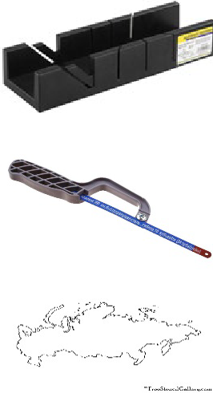

- Трафарет
пластиковый «Карта России»
- Трафарет
самоклеющийся (плоттерная резка)

НАВСТРЕЧУ МЕЧТЕ

Для декоративной отделки поверхности не должен превышать 700х400мм

Для декоративной отделки поверхности, не должен превышать 300х400мм

шт 1
шт 1

40 | Декоративный шнур 4м |  | Для декора поверхности |  | шт | 1
41 | Буазет |  | Декоративный инструмент под дерево |  | шт | 1
РАСХОДНЫЙ МАТЕРИАЛЫ НА 1 УЧАСТНИК
РАСХОДНЫЕ МАТЕРИАЛЫ
№ | Наименование | Фото оборудования или инструмента, или мебели |  | Технические характеристики | Ед. измер  ения | Кол-во
1 | Грунтовка или  «Грунт глубокого проникновения» производства Фабрика-Красок тм dekorus |  |  | акриловая глубокого проникновения, канистра 10 л | шт | 1/2
2 | Шпаклевка финишная готовая Шитрок - ведро  3,5л или декоративное отделочное покрытие  «КартМир» фабрики красок Декорус |  |  | Шпаклевка готовая к применению | шт | 1
3 | Виниловые обои на бумажной основе | 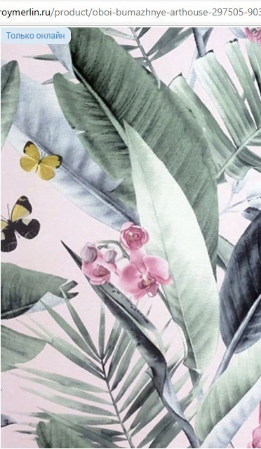 |  | сложный рисунок (подбор рисунка), ширина 0,53 м, цветы мелкие, вазы, сюжетный рисунок, птицы и.т.д. | рул. | 1
4 | Шлифовальная бумага |  |  | лист формата А4 | лист | 1
5 | Дисперсионный краситель желтый |  |  | миксоль или пуфамикс –  большой | шт | 1
6 | Дисперсионный краситель синий |  |  | миксоль или пуфамикс –  большой | шт | 1
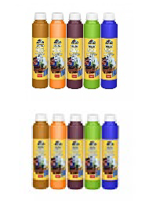

7 | Дисперсионный краситель красный |  | миксоль или пуфамикс –  большой | шт | 1
8 | Дисперсионный краситель зелёный |  | миксоль или пуфамикс –  большой | шт | 1
9 | Дисперсионный краситель  фиолетовый |  | миксоль или пуфамикс –  большой | шт | 1
10 | Дисперсионный краситель  сиреневый |  | миксоль или пуфамикс –  большой | шт | 1
11 | Дисперсионный краситель черный |  | миксоль или пуфамикс –  большой | шт | 1
12 | Акриловая белая краска  на водной основе, или «ВДАК» (база А) производства Фабрика-Красок тм decorus |  | 2,5 кг, для выполнения конкурсного задания | шт | 1
13 | Краска водоэмульсионна для покрытия планшетов Фабрика-Красок тм  decorus |  | 14кг | шт | 2 на всех
14 | Малярный скотч |  | 2см, используется только для приклеивания пластикового трафарета | шт | 1
15 | Декоративная планка | 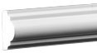 | размер 25ммх12х2000мм для выполнения конкурсного задания  Молдинг Cosca настенный 12x25 мм молдинг полиуретановый под покраску дюрополимер Cosca М001 — купить в интернет-магазине по  низкой цене на Яндекс Маркете (yandex.ru) | шт | 5
16 | Декоративный угол из полистирола | 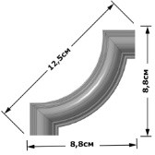 | Длина 88 ширина 88 Должен совподать по размеру с молдингом | шт | 4
17 | Клей для виниловых обоев |  | 500г | шт | 1/2
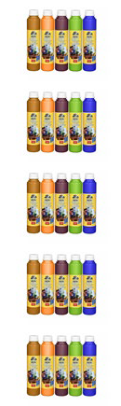

18 | Клей ПВА  «Момент» |  | 200 г, для приклеивания молдинга, в тюбике |  | шт |  | 1
19 | Паста текстурная тонкая или декоративное отделочное покрытие « КартМир» фабрики  красок Декорус |  | Для отделки поверхности по трафаретам |  | шт |  | 1
20 | Клей Титан |  | Для крепления декоративного шнура |  | шт |  | 1
21 | Ткань вафельная – |  | Упаковка 50м,для уборки и вытирания рук |  | уп |  | 1
22 | Салфетки влажные |  | Для вытирания рук от краски |  | уп |  | 1
23 | Мусорные пакеты |  | Для кюветки |  | шт |  | 1
24 | Ариловая золотистая краска или Гель перламутровый Gold производства Фабрика-Красок тм dekorus или Гель перламутровый Silver производства Фабрика-Красок тм  dekorus |  | Для покраски молдинга Краска акриловая художественная Brauberg Art Classic, флакон 250 мл, Золотистая — купить в интернет-магазине OZON с быстрой доставкой |  | шт |  | 1
РАСХОДНЫЕ МАТЕРИАЛЫ, ОБОРУДОВАНИЕ И ИНСТРУМЕНТЫ, КОТОРЫЕ
УЧАСТНИКИ ДОЛЖНЫ ИМЕТЬ ПРИ СЕБЕ (при необходимости)
№ | Наименование | Фото оборудования или инструмента, или мебели | тех. характеристики оборудования и ссылка на сайт производителя,  поставщика |  | Ед.из мерен ия |  | Кол-во
1 | Строительный уровень |  |  | 1 м.  https://www.newe.ru/catalog/ca | шт t301.sh |  | 1
 |  |  |  | tml
2 | Перчатки тканевые |  | Защита рук |  | шт |  | 1
3 | Перчатки резиновые |  | Защита рук |  | шт |  | 1
4 | Спец одежда |  | Защита одежды и профессиональный вид |  | шт |  | 1
5 | Головной убор |  | Для защиты волос |  | шт |  | 1

6 Обувь
Кроссовки или обувь на сплошной подошве (без каблуков)
шт 1

РАСХОДНЫЕ МАТЕРИАЛЫ И ОБОРУДОВАНИЕ, ЗАПРЕЩЕННЫЕ НА ПЛОЩАДКЕ
нет

ОБОРУДОВАНИЕ НА 1-ГО ЭКСПЕРТА (при необходимости) Оборудование ,мебель

№ Наименование
Фото оборудования или инструмента, или мебели
Технические характеристики Ед
и ссылка на сайт производителя,
поставщика
Кол-во

- Стол
http://www.interca.ru/catalog/itemш/?тgr oup=2672,880х880х760
2/5

- Стул
http://karkasmebel.ru/katalog_mebшelтi/ 5
ofisnye_kresla_dlja_personala/stulja

РАСХОДНЫЕ МАТЕРИАЛЫ НА 1 Эксперта (при необходимости)
Расходные материалы

№ Наименование

- Бумага А4
- Ручка шариковая
- Блокнот
- Перчатки тканевые
- Перчатки резиновые
- Компьютер или планшет
Фото оборудования или инструмента, или мебели
Технические характеристики Ед

На усмотрение организатора уп На усмотрение организатора уп На усмотрение организатора шт Защита рук шт
Защита рук щт
На усмотрение организатора шт
Кол-во

1
1
1
2
2
1

ОБЩАЯ ИНФРАСТРУКТУРА ПЛОЩАДКИ (при необходимости)

Дополнительное оборудование, средства индивидуальной защиты

№ | Наименование | Фото оборудования | тех. характеристики | Ед. | Кол-во
 |  | или инструмента, | дополнительного | измер
 |  | или мебели | оборудования и средств  индивидуальной защиты и ссылка на  сайт производителя, поставщика | ения
1 | Часы электронные |  | На усмотрение организатора | шт | 1
2 | Ноутбук |  | На усмотрение организатора | шт | 2
3  1  2  3 | Принтер  КОМНА  Оборудовани  Вешалка  Стол переговорный Стул | ТА УЧАСТ  е, мебель, расходн | ч/б лазерная печать, до 22 стр/мин,  макс. формат печати A4  НИКОВ (при необходимости) ые материалы (при необходим  http://karkasmebel.ru/katalog_m  veshalki_dlja_ofisa/m-  http://www.interca.ru/catalog/ite oup=2672,880х880х760  http://karkasmebel.ru/katalog_m  ofisnye_kresla_dlja_personala/ | шт  ости)  ebшelтi/  mш/?тgr ebшelтi/  stulja | 1  5  1  1

4 | Кулер для питьевой воды |  | На усмотрение организатора | шт | 1
5 | Ячейки для хранения личных вещей |  | На усмотрение организатора | шт | 1
ДОПОЛНИТЕЛЬНЫЕ ТРЕБОВАНИЯ К ПЛОЩАДКЕ/КОММЕНТАРИИ
Количество точек электропитания и их характеристики, количество точек интернета и требования к нему, количество точек воды и требования (горячая, холодная)
№ | Наименование | Фото оборудования или инструмента, или мебели | Тех. характеристики | Ед. измер  ения | Кол-во
1. | Аптечка первой медицинской помощ | и |  | шт | 1
2. | Водоснабжение – кран со шлангом 10 м на расстоянии не более 10-15 м от места проведения конкурса. |  | Набор воды для разведения красок, чистоты инструмента, рук (для всех участников) | шт | 1
3. | Розетка у каждого рабочего места |  | Для подключения фена | шт | 1
4 | Огнетушитель порошковый |  | Класс В - 55 В Класс А - 2 А | шт | 2

Схемы оснащения рабочих мест с учетом основных нозологий

  - Минимальные требования к оснащению рабочих мест с учетом основных нозологий

 | Площадь, м.кв. | Ширина прохода между рабочими местами, м. | Специализированное оборудование, количество.*
Рабочее место участника с нарушением слуха | 3000х1900 | 1,5 м | Для участников с нарушением слуха необходимо предусмотреть:  а) наличие звукоусиливающей аппаратуры, акустической системы, информационной индукционной системы, наличие индивидуальных наушников;  б) наличие на площадке переводчика русского жестового языка (сурдопереводчика);  в) оформление конкурсного задания в доступной текстовой информации.
Рабочее место участника с нарушением зрения | 3000х1900 | 1,5 м | Для участников с нарушением зрения необходимо:  а) текстовое описание конкурсного задания в плоскопечатном виде с крупным размером шрифта, учитывающим состояние зрительного анализатора участника с остаточным зрением (в формате Microsoft Word не менее 16-18 пт), дублированного рельефно точечным шрифтом Брайля (при необходимости);  - лупа с подсветкой для слабовидящих; электронная лупа;  б) для рабочего места, предполагающего работу на компьютере - оснащение специальным компьютерным оборудованием и оргтехникой:  - видеоувеличитель;  - программы экранного доступа NVDA и JAWS18 (при необходимости);  - брайлевский дисплей (при необходимости);  в) для рабочего места участника с нарушением зрения, имеющего собаку-проводника, необходимо предусмотреть место для собаки-проводника;  г) оснащение (оборудование) специального рабочего места тифлотехническими ориентирами и устройствами, с возможностью использования крупного рельефно-контрастного шрифта и шрифта Брайля, акустическими навигационными средствами, обеспечивающими беспрепятственное нахождение инвалидом по зрению - слепого своего рабочего места и выполнение трудовых функций;  д) индивидуальное равномерное освещение не менее 300 люкс.
Рабочее место участника с нарушением ОДА | 3000х1900 | 1,5 м | Оснащение (оборудование) специального рабочего места оборудованием, обеспечивающим реализацию эргономических принципов:  а) увеличение размера зоны на одно место с учетом подъезда и разворота кресла-коляски, увеличения ширины прохода между рядами верстаков;  б) для участников, передвигающихся в кресле-коляске, необходимо выделить 1 - 2 первых рабочих места в ряду у дверного проема;  в) оснащение (оборудование) специального рабочего места специальными механизмами и устройствами, позволяющими изменять высоту и наклон рабочей поверхности, положение сиденья рабочего стула по высоте и наклону, угол наклона спинки рабочего стула, оснащение специальным сиденьем, обеспечивающим компенсацию усилия при вставании.
Рабочее место участника с соматическими заболеваниями | 3000х1900 | 1,5 м | Специальные требования к условиям труда инвалидов вследствие заболеваний сердечно-сосудистой системы, а также инвалидов вследствие других соматических заболеваний, предусматривают отсутствие:  а) вредных химических веществ, включая аллергены, канцерогены, оксиды металлов, аэрозоли преимущественно фиброгенного действия;  б) тепловых излучений; локальной вибрации, электромагнитных излучений, ультрафиолетовой радиации на площадке;  в) превышения уровня шума на рабочих местах;  г) нарушений уровня освещенности, соответствующей действующим нормативам.  Необходимо обеспечить наличие столов с регулируемыми высотой и углом наклона поверхности; стульев (кресел) с регулируемыми высотой сиденья и положением спинки (в соответствии со спецификой заболевания).
Рабочее место участника с ментальными нарушениями | 3000х1900 | 1,5 м | Специальные требования к условиям труда инвалидов, имеющих нервно-психические заболевания:  а) создание оптимальных и допустимых санитарно-гигиенических условий производственной среды, в том числе: температура воздуха в холодный период года при легкой работе - 21 - 24 °C; при средней тяжести работ - 17 - 20 °C; влажность воздуха в холодный и теплый периоды года 40 - 60 %; отсутствие вредных веществ: аллергенов, канцерогенов, аэрозолей, металлов, оксидов металлов;  б) электромагнитное излучение - не выше ПДУ; шум - не выше ПДУ (до 81 дБА); отсутствие локальной и общей вибрации; отсутствие продуктов и препаратов, содержащих живые клетки и споры микроорганизмов, белковые препараты;  в) оборудование (технические устройства) должны быть безопасны и комфортны в использовании (устойчивые конструкции, прочная установка и фиксация, простой способ пользования без сложных систем включения и выключения, с автоматическим выключением при неполадках; расстановка и расположение, не создающие помех для подхода, пользования и передвижения; расширенные расстояния между столами, мебелью; не должна затрудняющая доступность устройств; исключение острых выступов, углов, ранящих поверхностей, выступающих крепежных деталей).

Графическое изображение рабочих мест с учетом основных нозологий.

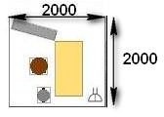

- Схема застройки соревновательной площадки для всех категорий.

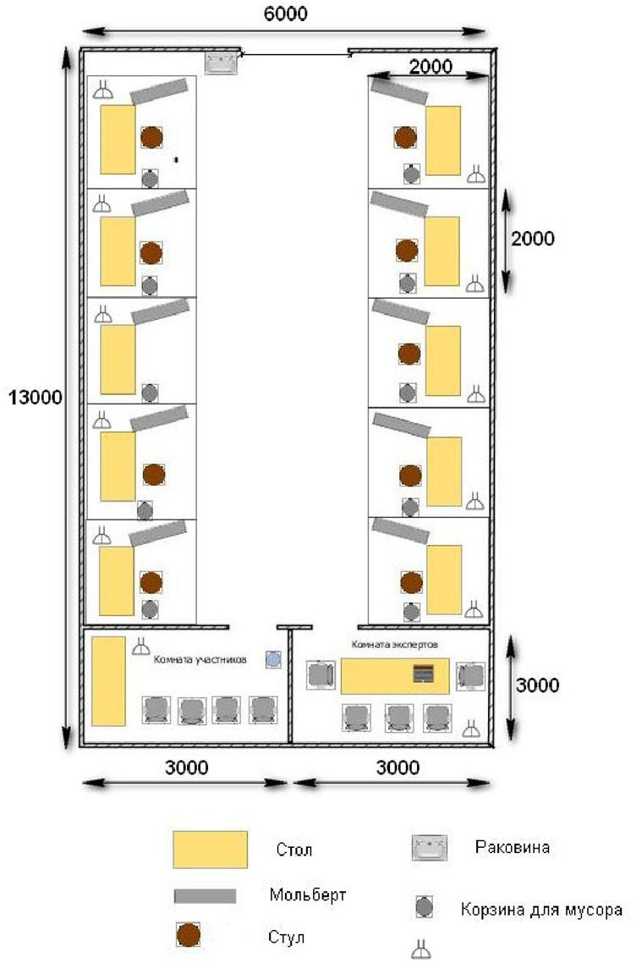

Требования охраны труда и техники безопасности

  - К самостоятельной работе допускаются участники после прохождения ими инструктажа на рабочем месте. Перед началом соревнований главный эксперт проводит инструктажи для участников с обязательной росписью в Протоколе инструктажа:
    - инструктаж по охране труда по программе «Организация безопасности
труда»;
    - инструктаж по охране труда по программе «Техника безопасности по
работе с электроприборами»;
  - В процессе выполнения конкурсных заданий и нахождения на территории и в помещениях места проведения конкурса, участник обязан четко соблюдать:
    - инструкции по охране труда и технике безопасности;
    - не заходить за ограждения и в технические помещения;
    - соблюдать личную гигиену;
    - принимать пищу в строго отведенных местах;
    - самостоятельно использовать инструмент и оборудование, разрешенное к выполнению конкурсного задания;
  - Участник соревнования должен знать месторасположение первичных средств пожаротушения и уметь ими пользоваться.
  - О каждом несчастном случае пострадавший или очевидец несчастного случая немедленно должен известить ближайшего эксперта.
  - Участник соревнования должен знать местонахождения медицинской аптечки, правильно пользоваться медикаментами; знать инструкцию по оказанию первой медицинской помощи пострадавшим и уметь оказать медицинскую помощь. При необходимости вызвать скорую медицинскую помощь или доставить
в медицинское учреждение.
  - Работа на конкурсной площадке разрешается исключительно в присутствии эксперта. На площадке при необходимости может присутствовать сурдопереводчик, тифлопереводчик, психолог. Запрещается присутствие на конкурсной площадке посторонних лиц.
  - Перед началом выполнения задания участники должны:
Проверить специальную одежду, обувь и др. средства индивидуальной защиты. Одеть необходимые средства защиты для выполнения подготовки рабочих мест, инструмента и оборудования.
Подготовить рабочее место:
-Принять материал и оборудование;
- разместить инструмент и расходные материалы на ваше усмотрение;
- произвести подключение и настройку оборудования;
Подготовить инструмент и оборудование, разрешенное к самостоятельной работе.

  - Участнику запрещается приступать к выполнению конкурсного задания при обнаружении неисправности инструмента или оборудования. О замеченных недостатках и неисправностях немедленно сообщить Эксперту и до устранения неполадок к конкурсному заданию не приступать.
  - При выполнении конкурсных заданий участнику необходимо соблюдать требования безопасности при использовании инструмента и оборудования:
  - При выполнении конкурсных заданий и уборке рабочих мест:
    - необходимо быть внимательным, не отвлекаться посторонними разговорами и делами, не отвлекать других участников;
    - соблюдать настоящую инструкцию;
    - соблюдать правила эксплуатации оборудования, механизмов и инструментов, не подвергать их механическим ударам, не допускать падений;
    - поддерживать порядок и чистоту на рабочем месте;
    - рабочий инструмент располагать таким образом, чтобы исключалась возможность его скатывания и падения;
    - выполнять конкурсные задания только исправным инструментом;
  - При неисправности инструмента и оборудования – прекратить выполнение конкурсного задания и сообщить об этом Эксперту
  - После окончания работ каждый участник обязан: Привести в порядок рабочее место.
-Убрать средства индивидуальной защиты в отведенное для хранений место.
-Отключить инструмент и оборудование от сети.
-Инструмент убрать в специально предназначенное для хранений место.

